SVEUČILIŠTE U ZAGREBU

FAKULTET ORGANIZACIJE I INFORMATIKE

V A R A Ž D I N

**Jurica Bunić**

**Dalibor Kofjač**

**Matija Lazar**

mDrivingSchool

Tehnička dokumentacija za projekt iz kolegija analiza i razvoj programa

(2. faza)

Varaždin, 2017.

SVEUČILIŠTE U ZAGREBU

FAKULTET ORGANIZACIJE I INFORMATIKE

V A R A Ž D I N

Jurica Bunić

Dalibor Kofjač

Matija Lazar

Tim: AIR1618

GitHub repozitorij:

https://github.com/jurbunic/mDrivingSchool

mDrivingSchool

Tehnička dokumentacija za projekt iz kolegija analiza i razvoj programa

(2. Faza)

Mentor:

Dr. sc. Ivan Švogor

**Varaždin, siječanj 2017.**

Sadržaj

1. Općenito o aplikaciji 1

1.1. Općenito o poduzeću (Autoškola Premuž) 2

1.2. Zaduženja razvojnog tima 2

2. Tehnička dokumentacija 3

2.1. Implementirane funkcionalnosti 3

2.2. Struktura programskog kod 4

2.3. Dijagram klasa 5

2.4. Podatkovni model (ERA model) 8

2.5. Dijagram slučajeva korištenja 8

2.6. Prikaz dizajna grafičkog sučelja aplikacije 11

# Općenito o aplikaciji

Aplikacija mDrivingSchool je android aplikacija prvenstveno namijenjena autoškolama i njihovim polaznicima. Aplikacija omogućava zaposlenicima evidenciju o statusu polaznika, o njegovom napretku i pomaže kod organizacije plana polaganja ispita i vožnje, dok polazniku daje mogućnost uvida o svom napredovanju tijekom polaganja vozačkog ispita. Osim zaposlenika i polaznika, ovu će aplikaciju besplatno moći skinuti svi koje zanima autoškola ili oni koji žele rješavati besplatne testove znanja.

Što se tiče samih funkcionalnosti, one su podijeljene u tri velike grupe s obzirom na tip korisnika aplikacije. Postoje tri generalna tipa korisnika: zaposlenik, registrirani korisnik (polaznik autoškole) i neregistrirani korisnik.

Funkcionalnosti su sljedeće:

Neregistrirani korisnik:

1. O aplikaciji
2. Informacije o autoškoli (O nama, kontakti, vozila, lokacija na mapi)
3. Testovi znanja (propisi, prva pomoć)
4. Prijava u autoškolu putem aplikacije

Registrirani korisnik:

1. Funkcionalnosti neregistriranog korisnika
2. Prijava u aplikaciju
3. Praćenje informacija vezanih uz ispite
4. Status vožnje (broj sati)
5. Sljedeća vožnja (datum i vrijeme)

Zaposlenik:

1. Funkcionalnosti neregistriranog korisnika
2. Prijava u aplikaciju
3. Informacije o polaznicima
4. Slanje obavijesti polaznicima
5. Ažuriranje stanja ispita i vožnje polaznika
6. Kreiranje rasporeda vožnje
7. Registriranje novog polaznika
8. Dodjela polaznika instruktoru

Korištene tehnologije: Android Studio, MS SQL Server, Android, Genymotion

Dodatni alati: Visual Paradigm, paint.net, MS Office

## 1.1. Općenito o poduzeću (Autoškola Premuž)

Poduzeće za koje radimo ovu aplikaciju naziva se Autoškola Premuž iz Varaždina (slika 1).



**Slika 1. Autoškola Premuž logo**

Autoškola Premuž je autoškola sa dugogodišnjim iskustvom u osposobljavanju kandidata za vozača. Oni posluju na dvije lokacije, u Varaždinu ul. Ivana Kukuljevića 28 i u Gornjem Vratnu, ul. S. Radića br. 1. Djelatnici autoškola su stručno osposobljeni i obavljaju osposobljavanje kandidata za vozače kategorija: A1, A, B i M.

## 1.2. Zaduženja razvojnog tima

Tim koji razvija aplikaciju mDrivingSchool se čine: Jurica Bunić, Dalibor Kofjač i Matija Lazar. Budući da radimo po Scrum metodologiji, zaduženja koje će pojedini član imati odabiru se dobrovoljno u samom Sprintu, tako da one nisu unaprijed određene. Nešto više o samom Scrum procesu može se vidjeti u projektnoj dokumentaciji druge faze.

# 2. Tehnička dokumentacija

## 2.1. Implementirane funkcionalnosti

U drugoj fazi projekta, koja obuhvaća cijeli drugi i treći sprint te započeti četvrti sprint (Scrum), dovršili smo sve funkcionalnosti neregistriranog korisnika koje nisu bile napravljene u prvoj fazi (**testovi znanja**, **lokacija na mapi**), tako da su sada sve funkcionalnosti neregistriranog korisnika u potpunosti završene.

Osim toga, uredili smo zasebna grafička sučelja neregistriranog korisnika, polaznika i zaposlenika (**personalizirane početne stranice**, **navigation drawer** i **korisničke mogućnosti**). Naziv i ikona aplikacije koju korisnik vidi prilikom pokretanja su promijenjeni, tako da je **novi naziv aplikacije** „Autoškola Premuž“, dok je **nova ikona** identična logotipu autoškole. Nadalje, sređen je rad aplikacije sa lokalnom bazom podataka (kontakti, vozila, testovi znanja), kao i sa web servisom (phpmyadmin.barka.foi.hr) koji nam je potreban za implementaciju **prijave u aplikaciju (login)** i ostalih funkcionalnosti koje se tiče samih registriranih korisnika.

Na kraju, započeli smo funkcionalnosti zaposlenika, pa su tako trenutno dovršeni: **pregled informacija o polaznicima**, **registriranje novog polaznika** i **dodjela polaznika instruktoru**.

Za pristup svim sadržajima aplikacija potrebno se prijaviti (logirati) sa **odgovarajućim korisničkim imenom i lozinkom**. Pregledavanje funkcionalnosti neregistriranog korisnika moguće je bez prijave, a za funkcionalnosti polaznika autoškole i zaposlenika molimo koristiti sljedeće podatke prilikom prijave:

**POLAZNIK**

Polaznik Stipe Nola:

Korisničko ime: snola

Lozinka: snola

**ZAPOSLENIK**

Instruktor Mario Rudolf:

Korisničko ime: mrudolf

Lozinka: mrudolf

## 2.2. Struktura programskog kod

Programski kod aplikacije mDrivingSchool podijeljen je na dva temeljna modula, **app modul** i **database modul**. App modul (aplikacijski modul) je glavni modul aplikacije i u njemu se nalaze sve klase kojima upravlja sama aplikacija. U root paketu app modula (com.bkl.air.foi.mdrivingschool) nalaze se svi Activity-ji i glavni fragmenti za funkcionalnosti neregistriranog korisnika. Ostale klase nalaze se raspoređene u paketima prikladnog naziva njihovim funkcionalnostima. Prikaz klasa u app modulu vidljiv je na slici 2.

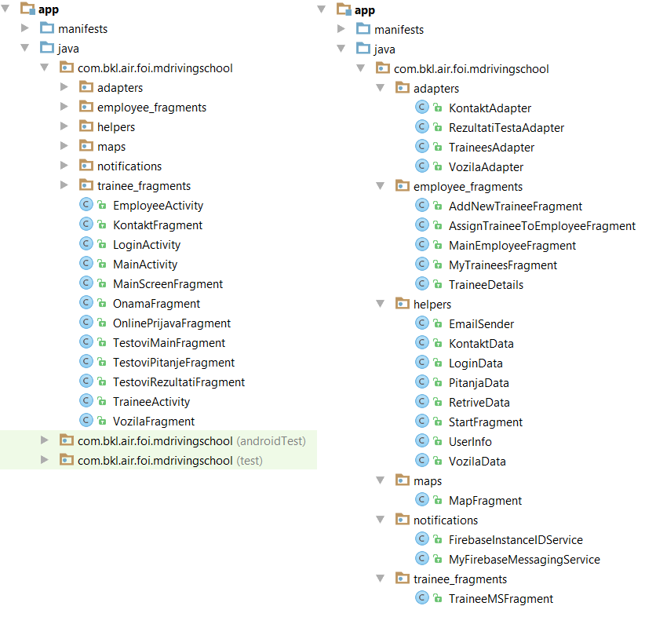

**Slika 2. Klase app modula**

Drugi modul u aplikaciji naziva se database modul, a u njemu su smještene entitetske klase i klase za spajanje s bazom podataka. Prikaz klasa database modula vidljiv je na slici 3.

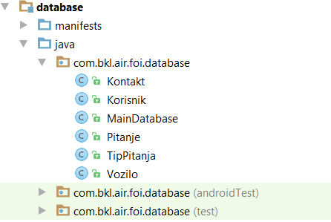

**Slika 3. Klase database modula**

Iako u aplikaciji koristimo web servis za dohvat podataka o korisnicima, odlučili smo da ne radimo poseban **modul webservice** iz razloga što bi nam u tom modulu morale biti samo dvije slične klase, RetriveData i LoginData (koje se trenutno nalaze u app modulu pod paketom helpers, slika 2), pa da ne opterećujemo aplikaciju novim modulom bez razloga.

## 2.3. Dijagram klasa

Dijagram klasa je jedan od standardnih UML 2.0 dijagrama koji opisuje strukturu sustava na način da detaljno prikazuje klase unutar sustava, njihove atribute, metode i odnose među klasama. Za izradu dijagrama klasa koristili smo besplatan plug-in za android studio pod nazivom **simpleUML[1]**. Alat sam prebacuje sve klase iz aplikacije u dijagram klasa i generira veze među njima. Jedini problem je čitljivost, budući da ima puno klasa, a alat sve klase stavlja jednu na drugu pa treba sve klase i veze među njima samostalno prostorno posložiti.

Za prikaz trenutnog stanja sustava aplikacije mDrivingSchool preko dijagrama klasa potrebno je prikazati ukupno 39 klasa (slika 4). Pokušali smo posložiti klase u dijagramu kako bi se sve veze među klasama što bolje vidjele, no budući da se radi o jako velikom dijagramu savršeni prostorni razmještaj je teško postići.

Od spomenutih 39 klasa, njih 4 su aktivnosti i one su prikazane narančastom bojom, njih 15 su fragmenti i označeni su zelenom bojom, dok je ostalih 20 pomoćnih klasa označeno plavom bojom.

MainActivity je glavna aktivnost (activity) u aplikaciji i ona se pokreće prilikom pokretanja aplikacije. Pomoću nje moguće je pristupiti svim fragmentima koji su namijenjeni neregistriranim korisnicima: OnamaFragment, KontaktFragment, VozilaFragment, OnlinePrijavaFragment, MapFragment, TestoviMainFragment i MainScreenFragment. Isto tako, preko MainActivity-a je moguće doći do LoginActivity-a koji je sljedeća aktivnost sa kojom se korisnik može susresti prilikom korištenja aplikacije. Ukoliko se korisnik prijavi kao polaznik, otvara mu se nova aktivnost, TraineeActivity, zajedno sa početnim fragmentom te aktivnosti, TraineeMSFragment. Ovdje polaznik trenutno može pristupiti preko Navigation Drawer-a većini fragmenata koje je mogao i na MainScreenFragment-u. Ako se pak korisnik prijavi kao zaposlenik, osim gotovo svih fragmenata dostupnih preko MainActivity-a, zaposlenik može pristupiti sljedećim fragmentima: MainEmployeeFragment, MyTraineesFragment, TraineeDetails, AddNewTraineeFragment i AssignTraineeToEmployeeFragment. Što se pak tiče pomoćnih klasa koje su obojane plavom bojom, tu imamo nekoliko klasa adaptera koje pripremaju podatke za prikaz na zaslon (npr. VozilaAdapter), nekoliko klasa za generiranje podataka (npr. VozilaData) i nekoliko klasa koje su općenito klase programske logike aplikacije (npr. StartFragment).

Sve gore navedene klase pripadaju **app modulu** naše aplikacije. Osim app modula imamo i **database modul** gdje se nalaze sljedeće klase: Kontakt, Korisnik, MainDatabase, Pitanje, TipPitanja i Vozilo.

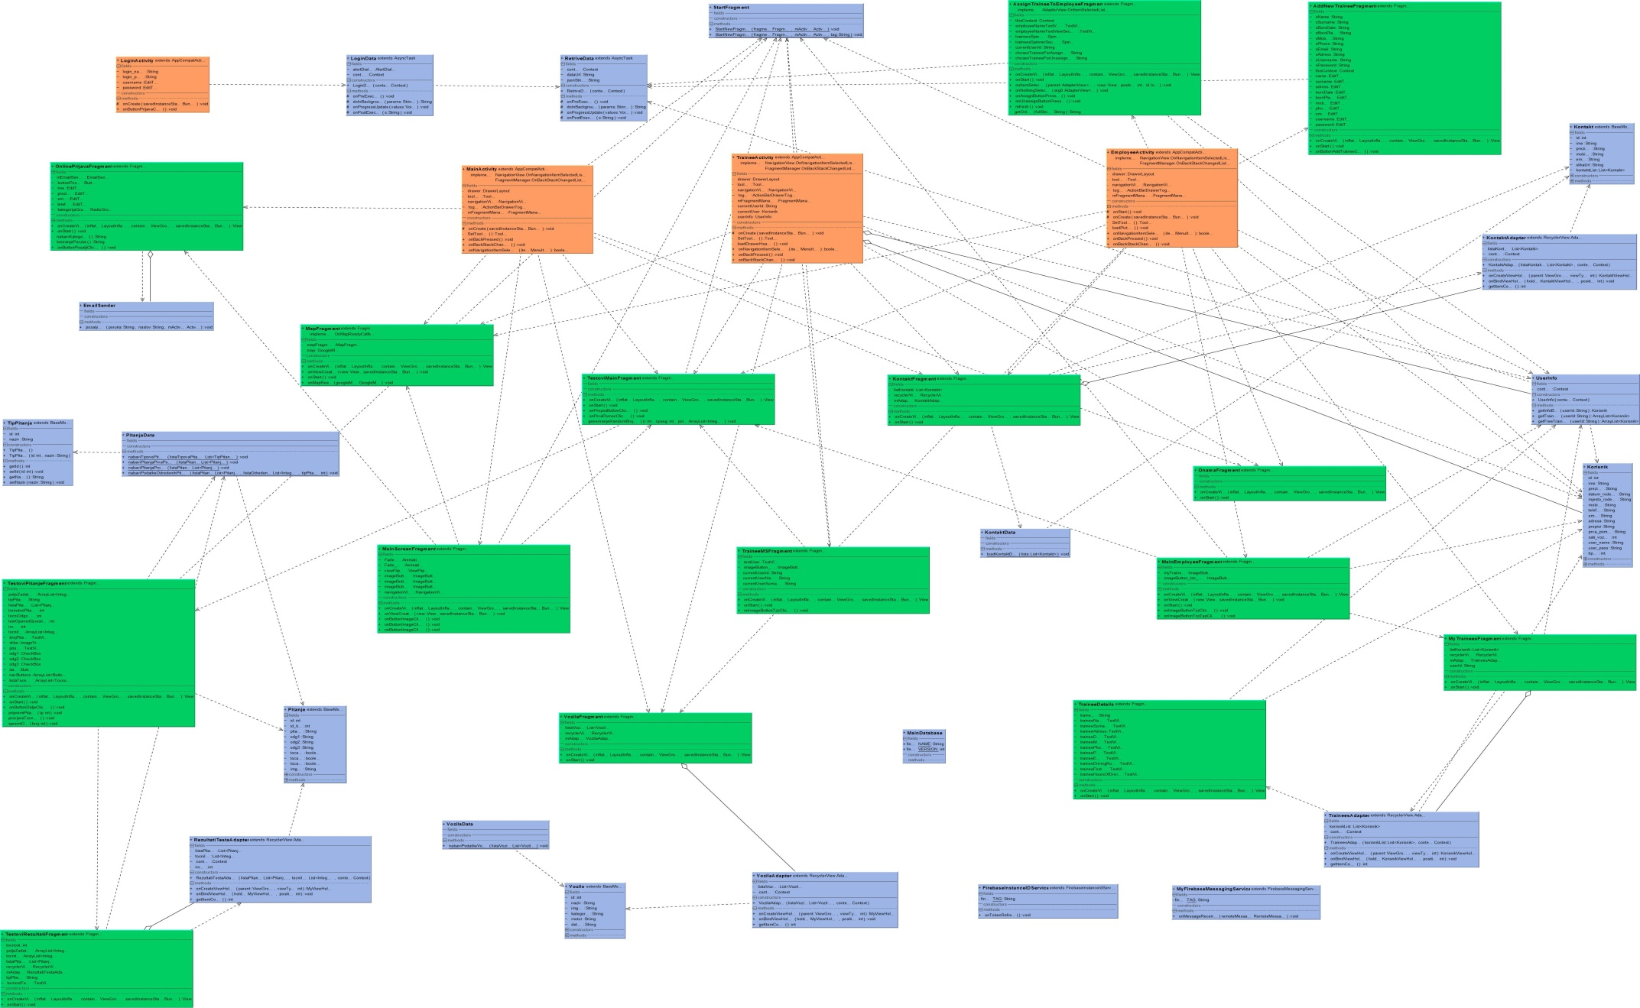

**Slika 4. Dijagram klasa aplikacije mDrivingSchool**

## 2.4. Podatkovni model (ERA model)

Na slici je prikazan ERA model (slika 5). Prikazane su sve tablice i sve veze koje se koriste pri realizaciji projektnog rješenja. Tablice se nalaze na phpMyAdmin-u te preko web servisa koji je samostalno izrađen dohvaćamo potrebne podatke. Tablice vozilo, pitanje, tip_pitanja i kontakt su u lokalnoj bazi te se koriste za prikaz informacija o autoškoli kao što i nazivi tablica govore. Bitno je da ti podaci budu dostupni bez obzira na dostupnost Interneta.

Pitanja su također u lokalnoj bazi iz istoga razloga te tako korisnik može uvijek testirati svoje znanje. Tablica korisnik koriste sve bitne podatke za rad aplikacije. Veza više na više s tablicom instruktor nam omogućuje dodjeljivanje polaznika instruktora kao i brisanje polaznika od strane njegovog instruktora.

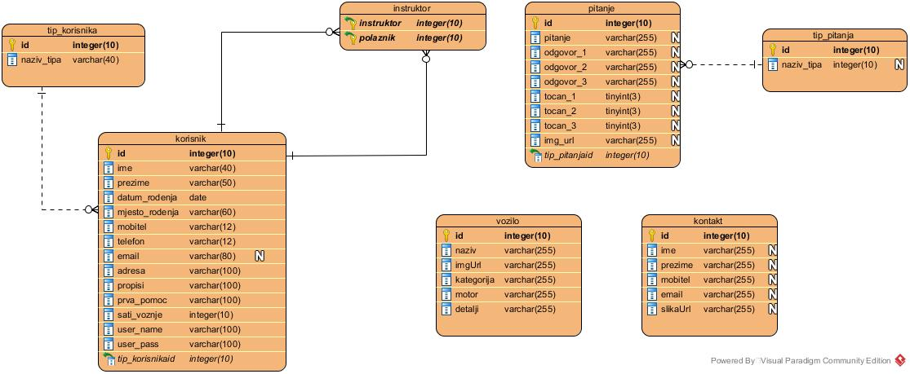

**Slika 5. ERA model lokalne baze i web servera**

## 2.5. Dijagram slučajeva korištenja

Dijagram slučajeva korištenja druge faze (slika 6) dosta je složeniji u odnosu na isti dijagram prve faze. Za početak vidimo da imamo 3 glavna actora i uočavamo generalizaciju gdje polaznik i zaposlenik autoškole imaju sve mogućnosti kao i treći actor, neregistrirani korisnik, uz naravno neke svoje dodatne.

Neregistrirani korisnik može birati između početnog zaslona, o nama, vozila, kontakata, online upisa u autoškolu, testova znanja, lokacije na mapi, ili pak prijave u aplikaciju. Zbog slika na fragmentima vozila i kontakti koje koristi Picasso[2] mora se kontaktirati autoskola-premuz.hr Webserver. Ovdje također imamo actora DBMS koji predstavlja lokalnu bazu podataka koja se kontaktira prilikom uzimanja podataka o kontaktima, vozilima ili pitanjima za testove znanja i actora Google Maps koji nam treba za prikaz lokacije autoškole na mapi.

Polaznik autoškole, osim svih gore navedenih mogućnosti, trenutno može birati između početnog zaslona polaznika i odjave. Kako bi dobio mogućnost odabira tih dviju mogućnosti polaznik mora biti prijavljen. Zaposlenik autoškole, osim svih mogućnosti nereg. korisnika, trenutno može birati između početnog zaslona zaposlenika, dodavanja polaznika, dodjele polaznika instruktoru, pregleda svojih polaznika (što uključuje opciju pregleda informacija o polaznicima) i na kraju odjave. Isto kao i polaznik, zaposlenik za odabir bilo koje od ovih mogućnosti mora biti prijavljen. Za normalan rad mogućnosti polaznika i zaposlenika moramo uvesti još jednog actora, a to je phpmyadmin.barka.foi.hr Webserver koji se kontaktira prilikom svih mogućnosti polaznika i zaposlenika osim odjave i mogućnostima jednakim nereg. korisnicima.

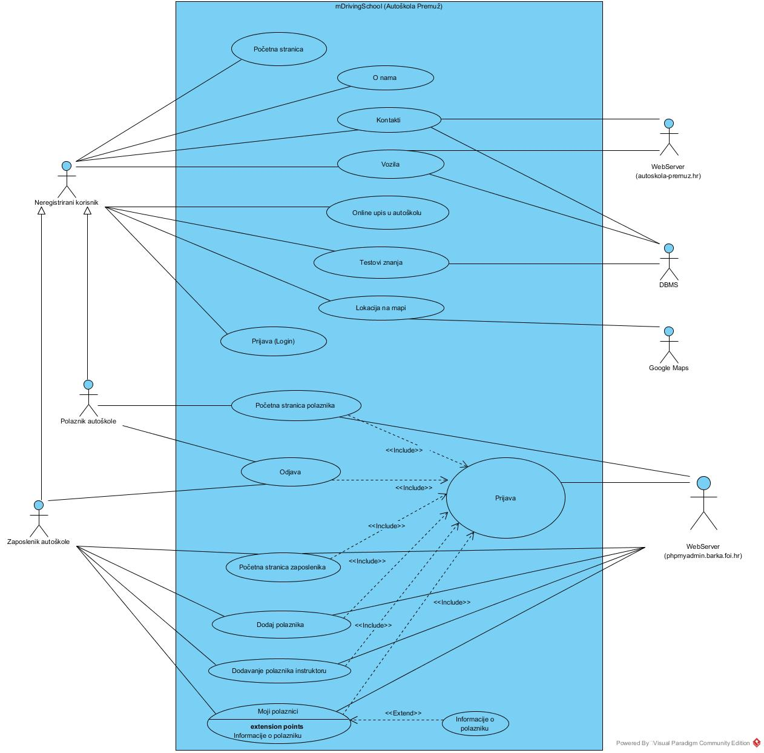

**Slika 6. Dijagram slučajeva korištenja aplikacije mDrivingSchool**

## **2.6. Prikaz dizajna grafičkog sučelja aplikacije**

Sljedeća slika (slika 7) prikazuje detaljan izgled svih zaslona aplikacije i put kojim navigacija novi korisnika tijekom uporabe aplikacije.

Kad se pokrene aplikacije pokreće se i početni zaslon neregistriranog korisnika (1) gdje on može odabrati jedan od imageButton-a koji vode do najaktualnijih mogućnosti, ili pak može pritisnuti na glavnu navigaciju aplikacije, navigation drawer (2), koji ga onda vodi kroz cijelu aplikaciju. O nama (3) je jednostavni fragment koji prikazuje sliku autoškole i osnovne informacije o njoj, kao npr. lokacija, radno vrijeme i slično. Kontakti (4) i vozila (5) su vrlo slični fragmenti koji pomoću CardView-a prikazuju sve zaposlenike, odnosno vozila autoškole. Online upis u autoškolu (6) je fragment na kojem se nalazi formular koji korisnik može popuniti i poslati e-mailom kako bi se lakše upisao u autoškolu. Lokacija na mapi (7) je fragment koji korisniku prikazuje preciznu lokaciju autoškole pomoću Google Maps servisa. Zadnji fragment kojeg neregistrirani korisnik može koristiti je ujedno i najzanimljiviji, a to su besplatni testovi znanja (8). Ovdje korisnik može birati koji test znanja hoće rješavati (propise ili prvu pomoć), a aplikacija mu sama generira test sa 5 nasumično odabranih pitanja iz baze. Svako pitanje se sastoji od teksta pitanja i slike (9) i moguće ih je rješavati čak i bez Internet konekcije. U rezultatima (10) se korisniku ispiše broj točnih odgovora, kao i CardView gdje za svako pitanje piše status točnosti, i zeleno se oboji koji je odgovor na to pitanje bio točan. Zadnji fragment kojem korisnik može pristupiti jest prijava (11), no da bi se prijavio korisnik mora imati autentično korisničko ime i lozinku koju imaju samo upisani polaznici i zaposlenici.

Ako se korisnik uspješno prijavi kao polaznik autoškole, otvara mu se prilagođeni početni zaslon (12) na kojem su imageButton-i koji vode do funkcionalnosti koje bi ga mogle zanimati. Isto tako, polaznik može otvoriti prilagođeni navigation drawer (13) na kojem pišu njegovo ime i prezime, e-mail adresa, i sve funkcionalnosti koje su za njega namijenjene. Trenutno je to sve što je implementirano za polaznika.

Ako je pak korisnik uspješno prijavi kao zaposlenik autoškole, također mu se otvara novi početni zaslon (14), ali ovoga puta prilagođen zaposleniku, sa imageButton-ima koji bi njega mogli zanimati. Isto tako, navigation drawer je prilagođen njemu (15), sa imenom, prezimenom i e-mail adresom zaposlenika, te funkcionalnostima namijenjenim njemu. Od trenutno realiziranih funkcionalnosti, zaposlenik može odabrati registraciju novog polaznika (16) gdje mora popuniti formular i automatski se registrira novi polaznik. Nadalje, može odabrati dodjelu polaznika instruktoru (17), gdje instruktor regulira (dodaje/briše) polaznike koje on ima pod nadzorom. Za kraju, zaposlenik može odabrati informacije o polaznicima (18), gdje mu se preko CardView-a ispušu svi njegovi polaznici. Ovdje polaznik može odabrati jednog od njih na što se otvara novi fragment (19) sa detaljima, tj. detaljnijim opisom pojedinog polaznika.

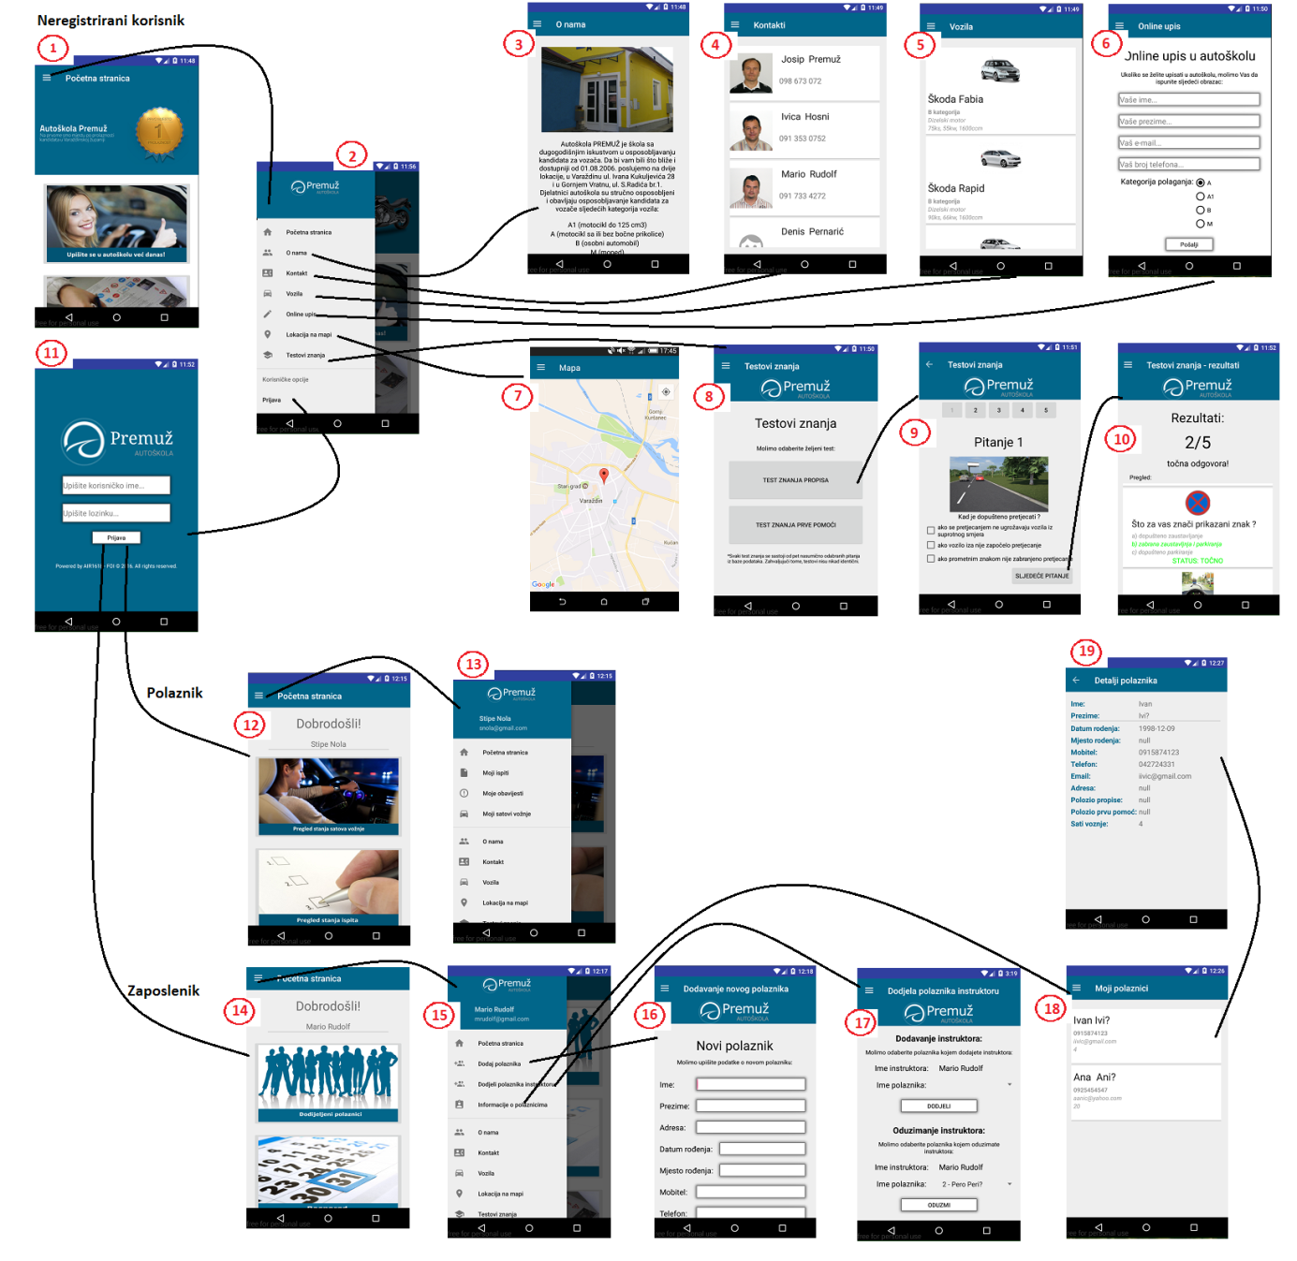

**Slika 7. Izgled dizajna grafičkog sučelja aplikacije mDrivingSchool**

1. simpleUML by JetBrains (https://plugins.jetbrains.com/idea/plugin/243-simpleuml)
2. Picasso (http://square.github.io/picasso/)